普通型高級中等學校公民與社會學科中心
109學年度教師專業成長研習實施計畫
研習主題：淺談消費者保護法令與時事案例解析
- 依據：
- 教育部國民及學前教育署高級中等學校課程推動工作圈及學科群科中心設置與運作要點。

- 目的：
- 協助學校了解並掌握十二年國教課程綱要精神、內容及課程教學的改變。
- 強化高中課程與教學革新動能，促發高中學校教師精進能量。
- 增進教師發展素養導向課程發展能力，落實以學習者為中心之課程理念。
- 為了增長學子進入社會生活的素養及實務經驗，透過研習將課堂知識融入活動中，提高學生學習興趣。

- 辦理單位
- 指導單位：教育部國民及學前教育署
- 主辦單位：公民與社會科學科中心-臺南一中、高雄市政府教育局
- 協辦單位：財團法人中華民國消費者文教基金會雲嘉南分會
- 活動方式：
- 時 間：110年4月29日(星期四)13:30-17:30
- 地 點：國立臺南一中 人文教育大樓 公民與社會專科教室
- 參加對象：雲林縣、南投縣市、嘉義縣市、臺南市、高雄市、屏東縣市公私立高中職公民與社會科教師。依報名先後順序錄取，錄取名額以35名為限。
- 報名方式：請登入全國教師在職進修http://www3.inservice.edu.tw/，依課程代碼3071542搜尋。研習前三日起恕不受理取消報名，亦不接受現場報名。
- 研習時數：全程參加者核予研習時數3小時。
- 請准予參加教師公（差）假，差旅費由各服務學校報支。

- 時間表
時 間 | 課 程 內 容 | 主持人/主講人
13:30~14:00 | 報到
14:00~15:30  (90分鐘) | 消費者保護相關法令與時事：  1.淺談預售屋紅單  2.萊豬進口議題  3.民法成年下修18歲，高中生要注意的消費觀念 | 財團法人中華民國消費者文教基金會雲嘉南分會 黃雅萍主任委員/義務律師
15:30~15:40 | 休息
15:40~16:00  (20分鐘) | 消費爭議案例討論及解析(一) | 財團法人中華民國消費者文教基金會雲嘉南分會 黃雅萍主任委員/義務律師
16:00~16:50  (50分鐘) | 消費爭議案例討論及解析(二) | 財團法人中華民國消費者文教基金會雲嘉南分會 黃雅萍主任委員/義務律師
16:50~17:30 | 綜合座談

- 其他事項：
- 為響應環保，請自行攜帶環保筷、環保杯，本活動不提供紙杯。
- 聯絡人：公民與社會學科中心 顏淳妮小姐，電話：06-2371206#601，電子郵件：chunni@gm.tnfsh.tn.edu.tw。
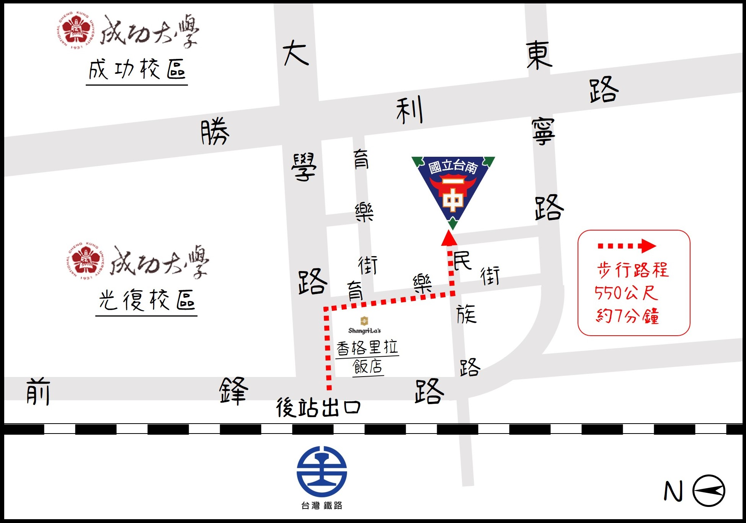
- 國立臺南第一高級中學(台南市東區民族路一段1號)，校園內恕不提供停車位，如造成不便請見諒。搭乘火車：台南火車站(後站)，步行550公尺約7分鐘。

